Информация о проведенных мероприятиях,
посвященных Дню вывода Советских войск из Афганистана

№ | Наименование ОУ | Название мероприятия | Краткое содержания | Дата проведения | Место проведения | Фото | Ссылка на сайт
 | МБОУ «Кичуйская СОШ» | Урок мужества «Афганистан-наша память и боль» | Проведена беседа с просмотром презентации «Афганистан-наша память и боль» обучающиеся познакомились что же это за страна-Афганистан. Афганистан – это боль, скорбь, память. Это война, в которой наши ребята были просто солдатами. | 15.02.23 | школа | 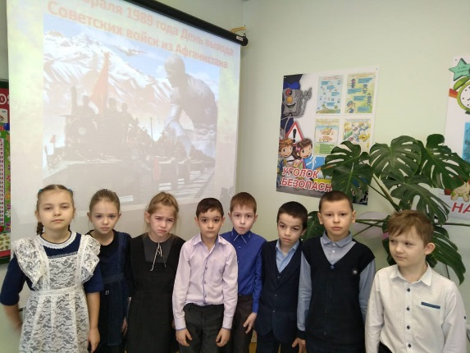 | https://edu.tatar.ru/almet/kichuj/sch/read-news/3167919
 |  | Познавательная беседа "Эхо афганской войны" | Дети познакомились с событиями Афганской войны. Смотрели альбом односельчанина Давлетшина Р.М., который служил там с 1985-1987 гг., которого уже нет в живых. Почтили память павших на этой войне. | 15.02.23 | школа | 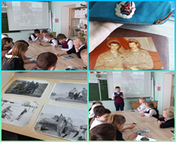
 |  | Урок мужества «Афганистан – ты боль души…» | На уроке Мужества учащиеся познакомились с историей Афганской войны, узнали о причинах начала ни кем необъявленной Афганской войны и ее продолжительности, о невосполнимых потерях советских войск, о наших земляках, которым судьба предначертала жестокую участь — сгореть в огне чужой войны. Минутой молчания почтили память о всех павших наших солдат и офицеров прочли стихи, которые написали участники боевых действий в Афганистане, были использованы документальные видеоматериалы. | 15.02.23 | школа | 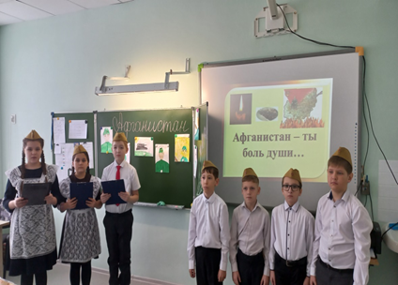
 |  | Урок мужества «Эхо огненных гор» | На уроке учащиеся познакомились с историей Афганской войны, узнали о причинах начала ни кем необъявленной Афганской войны и ее продолжительности, о невосполнимых потерях советских войск, о наших земляках, которым судьба предначертала жестокую участь — сгореть в огне чужой войны. Минутой молчания почтили память павших наших солдат и офицеров, кто проявил высочайшую силу духа, героизм, выполняя боевой долг. Слушали песни об Афганистане, видеоклип на песню «Зажгите свечи», произвёл неизгладимое впечатления на ребят. Посмотрели документальные видеоматериалы о том, как последняя колонна покинула Афганистан. | 17.02.23 | школа | 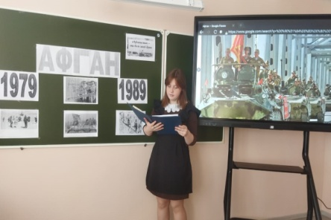  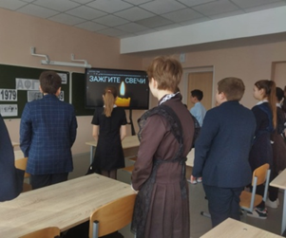
 |  | Урок мужества «Цинковые мальчики». | Спрятанная война в Афганистане  в произведении Светланы Алексиевич «Цинковые мальчики». Познакомив обучающихся с отрывками данного произведения, ребята узнали о причинах ввода советских войск в Афганистан, о мужестве и отваге советских воинов, о трудных условиях, в которых приходилось воевать и о помощи, оказываемой советскими воинами местным жителям. Беседа сопровождалась показом видео-хроники о тех временах, Учащиеся и сами выступали с сообщениями о тяжелых климатических условиях, в которых воевали советские солдаты, о бандах душманов, постоянно нападающих на солдат, о героических подвигах наших воинов. Рассказывали о выводе войск из Афганистана. В завершении урока Мужества, обучающиеся почтили Минутой молчания память погибших в афганской войне. | 17.02.23 | школа | 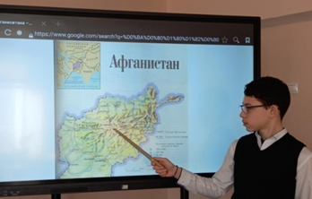
 |  | Урок мужества «Афганистан – живая память» | На классном часе вспомнили историю Афганской войны, причины начала Афганской войны и ее продолжительности, о потерях советских войск, о наших земляках, которые прошли эту войну. В заключении почтили память минутой молчания всех погибших. | 15.02.23 | школа | 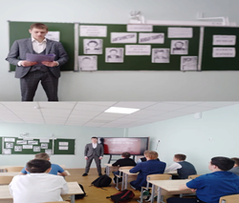  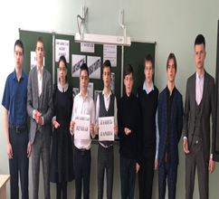
 |  | Урок мужества «Татарстанские герои войны в Афганистане» | Учащиеся подготовили презентацию и сообщение об участниках боевых действий в Афганистане — наших земляках — Героях Российской Федерации (Ильяс Дильшатович Дауди (Сафин); Николай Александрович Беляев, Газинур Гарифзянович Хайруллин).  Затем педагог рассказал о наших земляках-односельчанах, которые продемонстрировали свое боевое мастерство, организованность и высокие морально-боевые качества, ставшие прочной основой их успешных боевых действий. | 16.02.23 | школа | 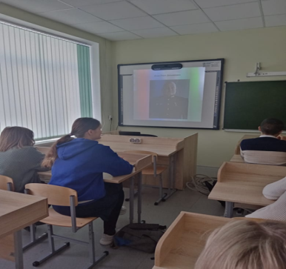
 | Аппаковский филиал | Живая память | Была проведена встреча с женой афганца Соловьевой З.И. и просмотр фильма | 15.02 | школа | 